Posebni izvještaj 2024.

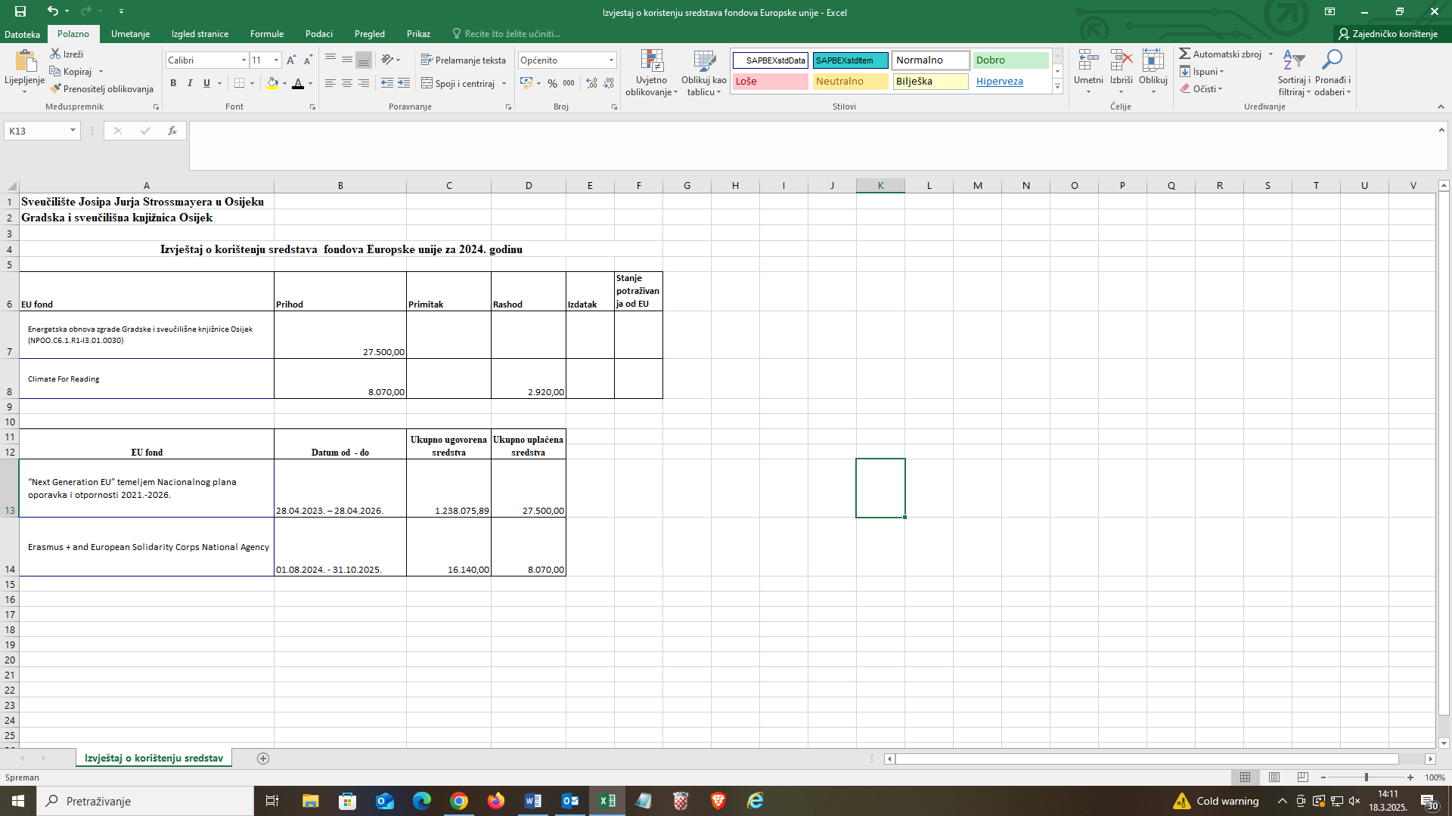

Gradska i sveučilišna knjižnica u Osijeku u 2024. :

* Nije se zaduživala na domaćem i stranom tržištu novca i kapitala
* Nije imala danih zajmova i potraživanja po istim
* Nije imala potraživanja, dospjelih obveza i potencijalnih obveza po osnovi sudskih sporova
* Nije imala dana jamstva i plaćanja po protestiranim jamstvima

U Osijeku, veljača 2025.